Акимов Владислав Вячеславович  Full-stack Developer (Next.js / Node.js)  Волгоград · Удалённо · moonsh1ne.vlad@yandex.ru · TG: @Moonsh1ne_OP  github.com/Moonsh1nee · getgrip.ru — портфолио · VK | 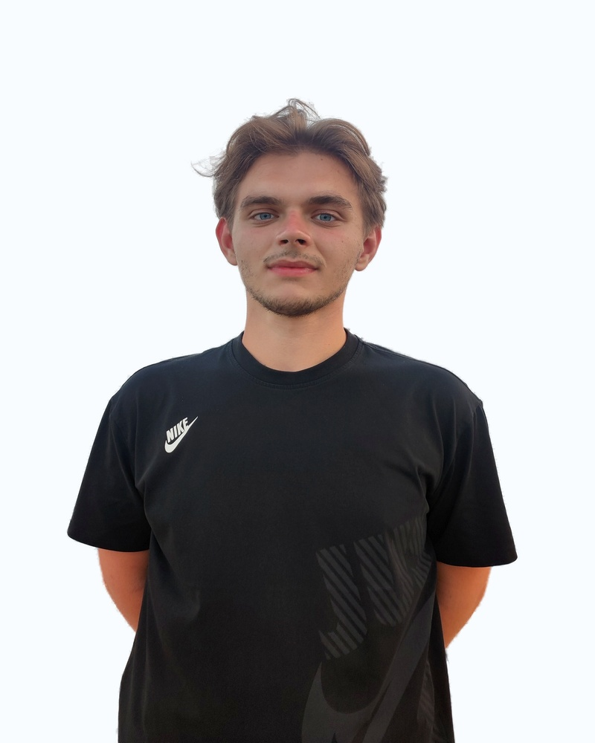

О СЕБЕ
Full-stack разработчик с опытом создания продуктов около 2 лет: спроектировал и разработал 5 собственных full-stack продуктов на Next.js/TypeScript и FastAPI/NestJS, а также интернет-магазин для заказчика. Среди них — SaaS-органайзер с биллингом Stripe и собственным OAuth2-сервером и AI-скринер вакансий на Claude API. Пишу код сам, а рутинные задачи делегирую AI-агентам (Claude Code) с обязательным ревью и тестами. Закрываю полный цикл: от интерфейса и бэкенда до деплоя и security hardening на Linux-сервере.
ТЕХНОЛОГИИ
Frontend: Next.js, React, TypeScript, Redux Toolkit, Zustand, Tailwind CSS, React Hook Form
Backend: Node.js, NestJS, FastAPI, Express, Prisma ORM, SQLModel, REST API
Инфраструктура и БД: PostgreSQL, Redis, SQLite, Docker, Nginx, systemd, Linux-серверы
Прочее: JWT / OAuth2, Stripe-биллинг, security hardening (ufw, fail2ban, TLS), Git, WebSocket, тесты (Vitest, pytest, Playwright), Claude Code
ОПЫТ РАБОТЫ
Коммерческий проект — Интернет-магазин «Muiraje» Сентябрь 2024 — Март 2025
Full-stack разработчик (проектная работа, соло)
- Разработал и запустил под ключ e-commerce магазин для клиента, реализовав нестандартный дизайн в стиле ретро-ОС (Windows начала 2000-х), что потребовало кастомных UI-компонентов на Next.js вместо готовых e-commerce шаблонов.
- Собрал бэкенд на NestJS + Prisma + PostgreSQL с JWT-авторизацией; реализовал оформление заказа через Telegram-бота, обеспечив прямой канал связи клиента с оператором вместо встроенной оплаты.
- Обеспечил полный цикл развёртывания и поддержки на VPS: настройка Nginx, SSL и CI-подобного процесса деплоя — от вёрстки до сопровождения проекта в течение примерно полугода активной разработки.
Независимая разработка — Full-stack приложения Апрель 2025 — н.в.
Indie Full-stack Developer
- Спроектировал и разработал 5 собственных full-stack продуктов, самостоятельно ведя каждый от идеи и архитектуры до тестов и деплоя.
- GetGrip — персональный SaaS-органайзер (задачи, привычки, цели, календарь). Веб + мобильный клиент, FastAPI-бэкенд, собственный OAuth2-сервер, Stripe-биллинг, WebSocket. Работал в проде на собственном VPS (сейчас сервер выключен).
- Sift — AI-скринер вакансий hh.ru на Next.js: оценка соответствия резюме через Claude API (structured output), сопроводительные письма и CRM-пайплайн откликов; данные hh.ru — через парсинг HTML.
- Fuel, Wisely, Cadence — трекеры питания/тренировок (сканер штрихкодов, интеграция Open Food Facts), личных финансов (мультивалютные бюджеты) и подписок (визуальный таймлайн платежей).
- Развернул и администрировал GetGrip и Muiraje на собственных VPS: Docker, Nginx, systemd, security hardening (ufw, fail2ban, TLS).
ССЫЛКИ НА ПРОЕКТЫ
GetGrip: код · Fuel: код · Wisely: код
Sift: код · Cadence: код · Muiraje: приватный репозиторий (коммерческий проект)
ОБРАЗОВАНИЕ
Федеральное государственное автономное образовательное учреждение высшего образования «Волгоградский государственный университет», Волгоград
Информационная безопасность автоматизированных систем, группа ИБАС-231 (2023 — 2027)
- Практическая стажировка в секторе защиты информации Волгоградского отделения Банка России.
ЯЗЫКИ
Русский — родной Английский — B2, Upper-Intermediate

